Доклад на тему: Образование планетных систем

Дисциплина: Математическое моделирование

Оширова Ю.Н., Пронякова О.М., Сидорова Н.А., Тимофеева Е.Н.

Содержание

# 1 Образование планетных систем: научная проблема, теоретическое описание и модель

## 1.1 Введение

Образование планетных систем является одной из ключевых задач астрофизики, связанной с процессами формирования звезд, эволюцией газопылевых дисков и гравитационными взаимодействиями в протопланетных облаках. Современные модели пытаются объяснить механизм, который привел к формированию планет вокруг звезд, включая нашу Солнечную систему. Исследования в данной области помогают не только понять происхождение Земли и других планет, но и выявить закономерности формирования экзопланетных систем во Вселенной(рис.1).

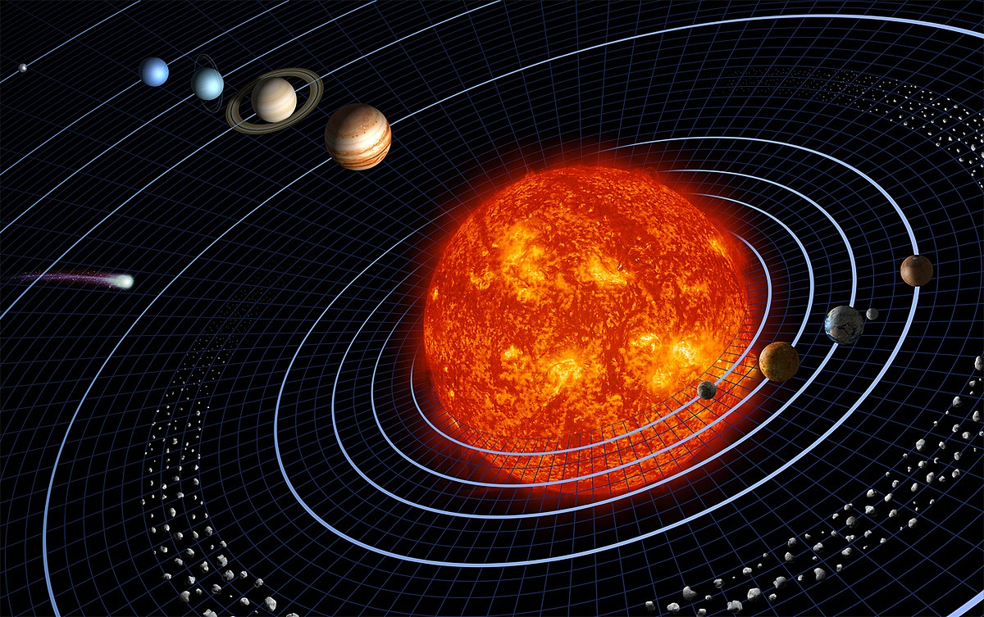

Рис. 1: Планетная система

## 1.2 Научная проблема

Главной научной проблемой является объяснение механизма формирования планетных систем из газопылевых дисков вокруг молодых звезд. Вопросы, которые необходимо решить: - Как происходит начальная стадия формирования протопланетных дисков? - Какие силы влияют на формирование планетезималей и их последующую эволюцию? - Как гравитационные взаимодействия влияют на динамику системы? - Каковы условия для образования устойчивых орбит и распределения вещества в системе? - Почему некоторые планетные системы значительно отличаются от нашей?

Эти вопросы требуют комплексного подхода, включающего наблюдательные данные, компьютерное моделирование и теоретические расчёты.

## 1.3 Теоретическое описание задачи

Согласно современным представлениям, процесс образования планетных систем начинается с формирования газопылевого диска вокруг молодой звезды. Основные стадии этого процесса включают:

1. Формирование протопланетного диска: В результате коллапса газового облака под действием гравитации возникает вращающийся диск из газа и пыли.
2. Аккреция частиц: Мелкие частицы сталкиваются и слипаются, образуя всё более крупные объекты — планетезимали (тела размером от километров до сотен километров).
3. Формирование протопланет: Гравитационные взаимодействия приводят к объединению планетезималей в более массивные тела.
4. Очищение диска: Планеты продолжают наращивать массу, а гравитационное воздействие звезды и планет очищает окружающее пространство от остатков газа и пыли.

Важную роль в этом процессе играют гравитационные силы, газодинамика, электромагнитные взаимодействия и столкновения частиц.

## 1.4 Математическая модель

Для описания динамики частиц в газопылевом диске используются уравнения гравитационного взаимодействия и механики сплошных сред.

### 1.4.1 Гравитационная потенциальная энергия системы

Гравитационное взаимодействие частиц описывается формулой(рис.2).

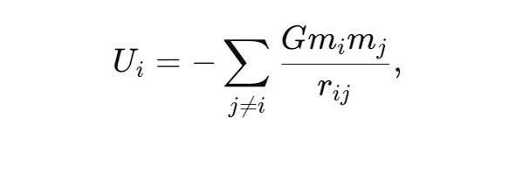

Рис. 2: Гравитационное взаимодействие частиц

Эта энергия играет ключевую роль в определении устойчивости системы, так как высокая потенциальная энергия способствует активным гравитационным взаимодействиям между частицами.

### 1.4.2 Динамика вращающегося диска

Распределение частиц в газопылевом диске можно описать через случайное распределение радиус-векторов(рис.3):

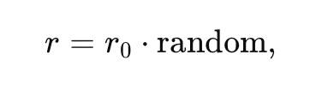

Рис. 3: Cлучайное распределение радиус-векторов

Начальные скорости частиц определяются из третьего закона Кеплера(рис.4):

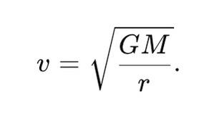

Рис. 4: Начальные скорости частиц

Для учета газового сопротивления в плотной среде используется формула(рис.5):

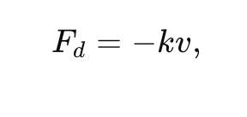

Рис. 5: Учет газового сопротивления в плотной среде

где (k) — коэффициент сопротивления, зависящий от плотности газа. Это сопротивление замедляет движение частиц и способствует их сближению и слиянию.

### 1.4.3 Модель слияния частиц

При столкновении частиц их слияние можно описать через закон сохранения импульса(рис.6):

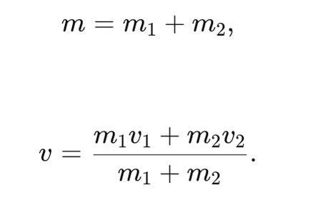

Рис. 6: Закон сохранения импульса

Эта модель предполагает идеально неупругое столкновение, при котором две частицы объединяются в одну. Эффективность слияния определяется критерием скорости(рис.7):

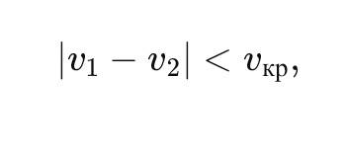

Рис. 7: Критерий скорости

где (v_{кр}) — критическая скорость, при которой слияние возможно. Если скорость превышает (v_{кр}), частицы разрушаются или рассеиваются.

Дополнительные силы, такие как электростатические и магнитные взаимодействия, могут влиять на процесс слияния, особенно на ранних стадиях формирования планетезималей.

## 1.5 Заключение

Современные методы исследования формирования планетных систем включают численные симуляции, наблюдения экзопланетных систем и лабораторные эксперименты. Моделирование позволяет выявить закономерности в распределении планет и их динамическом эволюционном пути. В дальнейшем исследования в этой области помогут уточнить модели формирования нашей Солнечной системы и выявить возможные сценарии образования экзопланетных систем во Вселенной(рис.8).

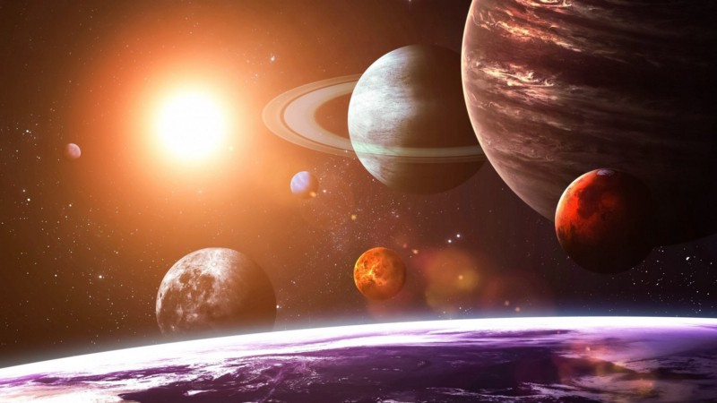

Рис. 8: Планетная система

## 1.6 Интересные факты

* Система TRAPPIST-1 содержит семь экзопланет, три из которых находятся в зоне обитаемости(рис.9).

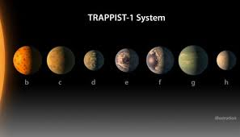

Рис. 9: Система TRAPPIST-1

* Газовые гиганты могут мигрировать ближе к своим звездам, что объясняет наличие “горячих юпитеров(рис.10).

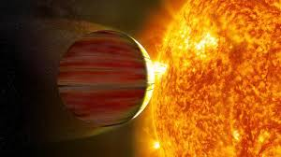

Рис. 10: Горячие юпитеры

* По данным телескопа Kepler, во Вселенной может существовать более 100 миллиардов экзопланет(рис.11).

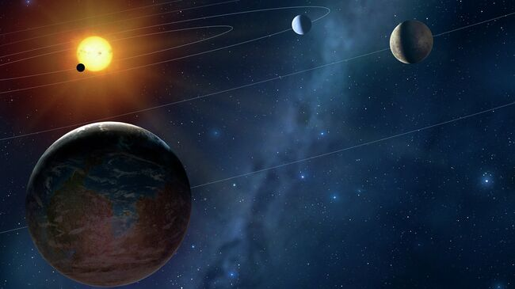

Рис. 11: Экзопланеты

* Планетные системы с несколькими звездами (например, Альфа Центавра) могут обладать сложной динамикой формирования(рис.12).

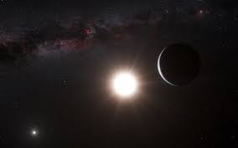

Рис. 12: Альфа Центавра

* Луна Земли могла образоваться в результате гигантского столкновения с протопланетой Тейя(рис.13).

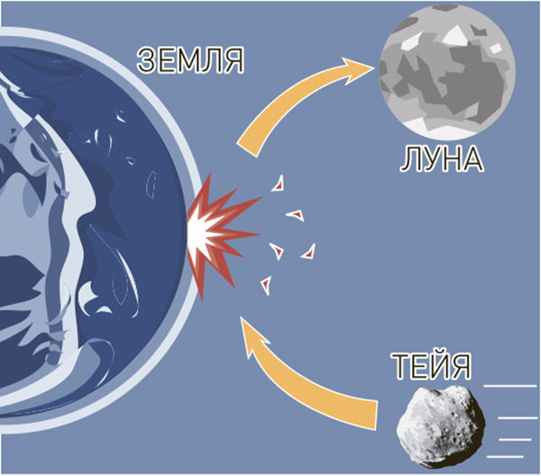

Рис. 13: Столкновение с протопланетой Тейя